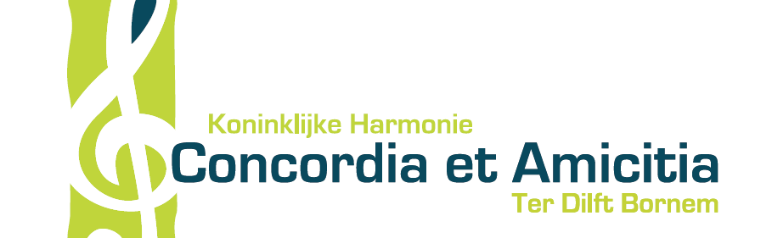
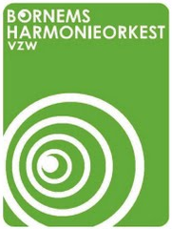

Hallo muzikanten,

- Hieronder vinden jullie alle praktische info i.v.m. ons lenteconcert van komende zaterdag 21 april 2018.
- Degenen die vrijdag 20 april een handje kunnen en willen komen toesteken met de verhuis van het slagwerk verwachten we al om 14.30u aan zaal Victory (dus niet om 15.00u zoals eerder werd meegedeeld).
- Voor de generale repetitie van vrijdag 20 april verwachten we iedereen om 19.45u in de kerk van Hingene.Daardoor zal de repetitie stipt op tijd kunnen beginnen, meer specifiek om 20.00u. Deze repetitie zal duren tot ca. 22.30u.
- We gaan de kerk binnen via de hoofdingang, Wolfgang d'Urselstraat 1, te Hingene, Bornem (t.o.v. café De Zwaan).
- Op zaterdag 21 april verzamelen we om 18.15u in de kerk van Hingene. Blaas onmiddellijk de instrumenten warm, want...
- Vanaf 18.30u stipt nemen we nog een laatste keer de belangrijkste passages door. Kom dus zeker op tijd om de rest van het orkest niet te moeten storen en het concert niet met vertraging te laten beginnen.
- Deze laatste kleine repetitie eindigt om 19.30u ; vanaf dat moment zijn de toeschouwers welkom in de kerk.
- Het concert gaat van start om 20.00u.
- Er is geen pauze.
- Kledijcode: wit hemd, witte T-shirt of witte bloes, een zwarte broek of rok, zwarte sokken en donkere schoenen.
- Het programma:

- Raise of the Son
- Canticle of the Creatures
- Four Norfolk Dances
- Pie Jesu
- Hymn to the Fallen
- Hobbits
- Nimrod uit Enigma Variations

- Na afloop van het concert plooit iedereen haar/zijn pupiter toe. Als iedereen daarna ook nog een klein handje helpt bij de opruim is dat op nog geen half uurtje gebeurd!
- Partituren nemen we terug mee.
- Na het concert krijgen jullie allemaal een drankje aangeboden in café De Zwaan.
- Parkeergelegenheid: zie gele markeringen op het kaartje op de ommezijde.

